**M 1:**

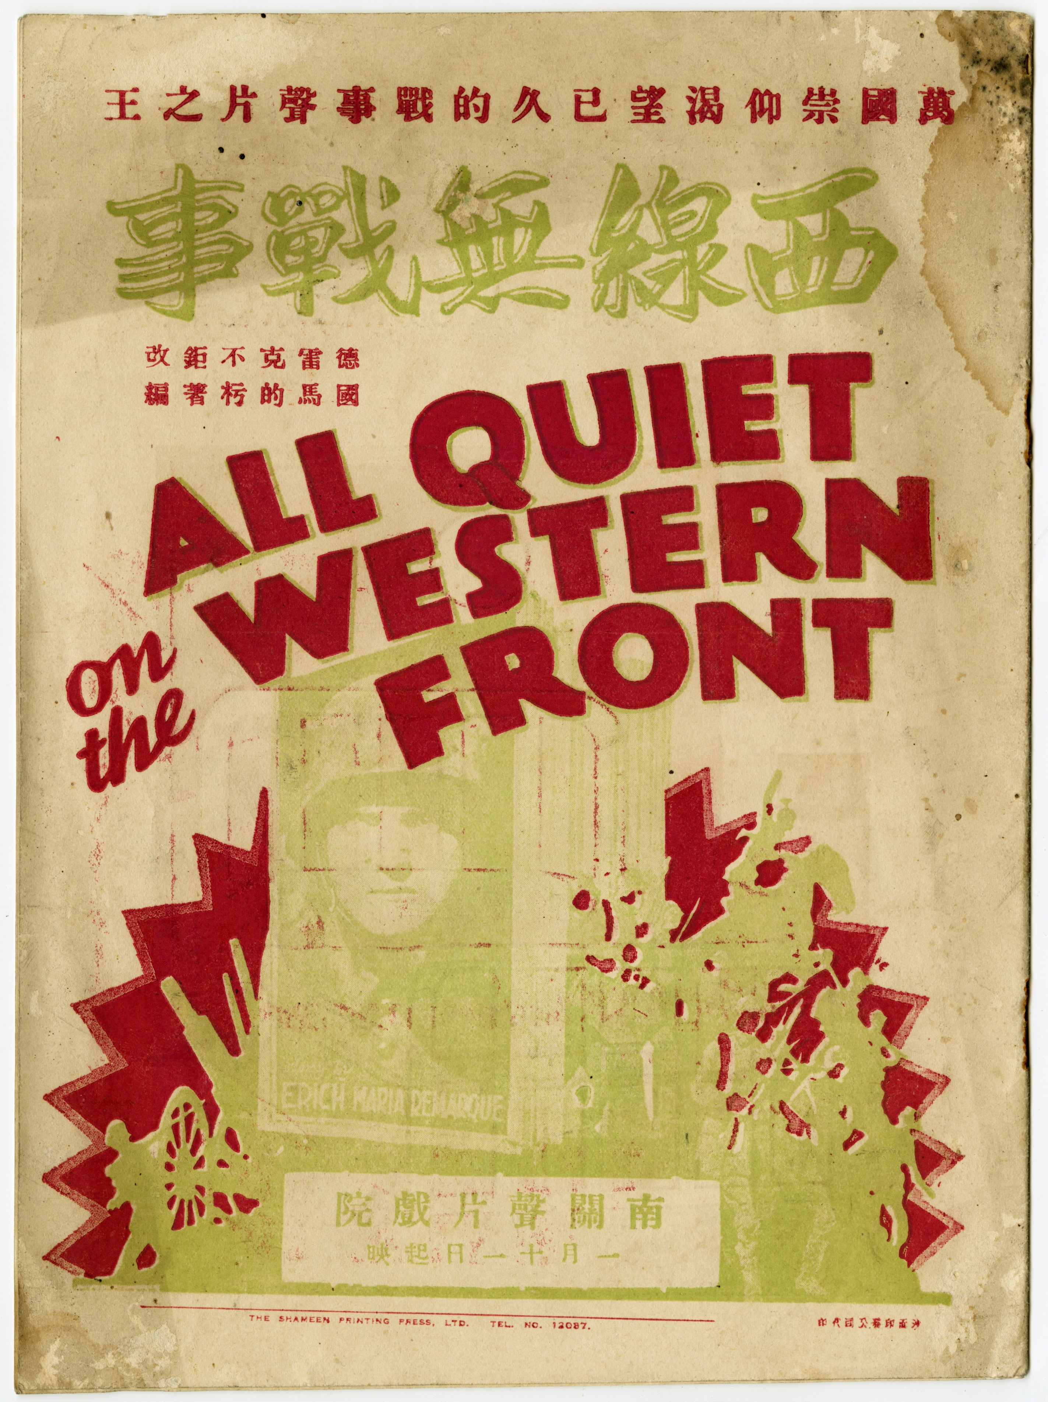  
B 10: Chinesisches Programmheft von "Im Westen nichts Neues" (© Haus der Geschichte Baden-Württemberg)

*Die Freiburger Zeitung berichtet in ihrer Aus­gabe vom 7. Dezember 1930:*

**Ruhestörungen im Remarquefilm**

Berlin, 5. Dezember

Heute Abend wurde der nach dem Roman von Remarque hergestellte Film „Im Westen nichts Neues“ im Mozartsaal am Nollendorf­platz zur Aufführung gebracht. Bald nach Be­ginn der Aufführung kam es zu einer größeren Störung. Es wurden Stinkbomben geworfen und verschiedene Besucher – wie man nach­her feststellte, Nationalsozialisten – riefen „Juden heraus“ und dergleichen. Die überwa­chenden Polizeibeamten nahmen Rückspra­che mit der Direktion des Mozartsaales, wor­auf der Saal geräumt wurde. Dabei wurden drei Personen festgenommen. Weiter wird noch berichtet, dass zahlreiche Reichstagsab­geordnete zugegen gewesen sein sollen. Als im zweiten Akt die vielfach beanstandeten und kritisierten Szenen des Films an die Reihe ka­men, brach ein ungeheurer Lärm los. Die Nationalsozialisten warfen nicht nur Stinkbomben in den Saal, sondern ließen gleichzeitig hunderte von weißen Mäusen los. Bei der nun einsetzenden Flucht der Zuschauer kam es zu heftigen Auseinandersetzungen und Schläge­reien. Auf der Straße setzten sich die Krawalle noch eine Zeit fort. Die Polizei zerstreute die Ansammlungen.

(https://fz.ub.uni-freiburg.de/show/fz.cgi?cmd=showpic&ausgabe=03&day=07r1&year=1930&month=12&project=3&anzahl=4)

**M 2:**

*In der Ausgabe vom 9. Dezember ist zu lesen:*

Die Delegierten des Reichsverbandes Deutscher Lichtspieltheaterbesitzer haben auf einer Tagung eine Beschließung gefasst, in der sie es ablehnen, Filme zu zeigen, die ihre Theater zum Schauplatz politischer Kämpfe machen. Sie bedauern es außerordentlich, dass der Deutschamerikaner Karl Laemmle zwölf Jahre nach Friedensschluss noch einen Kriegsfilm hergestellt hat, der in Berlin nicht in der gleichen Fassung wie in London und Paris laufen kann.

([https://fz.ub.uni-freiburg.de/show/fz.cgi?cmd=showpic&ausgabe=01&day=09b1&year=1930&month=12&project=3&anzahl=4 )](https://fz.ub.uni-freiburg.de/show/fz.cgi?cmd=showpic&ausgabe=01&day=09b1&year=1930&month=12&project=3&anzahl=4)

**M 3:**

*Am 12. Dezember titelt die Freiburger Zeitung mit folgendem Artikel:*

**Der Remarquefilm verboten**

**Herstellerfirma zieht noch vor Urteilsbegründung den Film zurück**

Berlin, 11. Dezember

Vor der Filmoberprüfstelle begann heute Vormittag die Prüfung des Filmes „Im Westen nichts Neues“ in der in Deutschland zugelassenen Fassung. Nach der Vorführung des Films äußerte sich zunächst der Vertreter des Reichswehrministeriums. Er erklärte u. a. die heuti­gen antideutschen Filme seien so raffiniert hergestellt, dass sie aufs Schärfste verurteilt wer­den können. Bei dem Film „Im Westen nichts Neues“ komme dies vor allem im Spottlichen (= den Spott/ Hohn betreffend) zum Ausdruck. Als Träger der Tradition des alten Heeres ver­wahre sich das Reichswehrministerium gegen diese Filme. Durch derartige im Ausland ge­zeigte Filme, in denen der deutsche Soldat als grausam und brutal bezeichnet werde, würde die Phantasie der Kinder vergiftet. Der Protest richte sich vor allem dagegen, dass die Leis­tungen der deutschen Soldaten in den Augen der Welt herabgesetzt würden. In der Herab­setzung der Wehrmacht liege auch vor allem eine Schädigung des deutschen Ansehens. Der Vertreter des Auswärtigen Amtes befürwortet die Untersagung des Filmes ebenso wie der Vertreter des Reichsinnenministeriums, der die Frage bejahte, ob die Vorführung des Films die öffentliche Ordnung gefährde. Das deutsche Volk, so führte er aus, sei in diesem Winter in so tiefer seelischer Not, dass alles abzulehnen sei, was geeignet sei, den inneren Zwiespalt noch zu vertiefen. (…)

Weiter wurde von den Ländervertretern auf die entsittlichende (hier: wirkt sich negativ auf die moralische Entwicklung aus) Wirkung des Filmes und die drohende Verrohung der Ju­gend hingewiesen. (...)

(<https://fz.ub.uni-freiburg.de/show/fz.cgi?cmd=showpic&ausgabe=01&day=12a1&year=1930&month=12&project=3&anzahl=4>)

**Arbeitsauftrag:**

1. Stelle ausgehend von M1 dar, was sich bei der Premiere des Films „Im Westen nichts Neues“ ereignete.
2. Nenne die Argumente, die die Befürworter eines Verbots vorbringen. (M 2, M 3)
3. Organisiert eine Diskussionsrunde zur Frage: Darf man einen Film verbieten, nur weil er zu Auseinandersetzungen und Streit in der Öffentlichkeit führt? Dazu sind folgende Vorarbeiten nötig:
   * Jeder Schüler/ jede Schülerin sucht sich eine der folgenden Rollen aus: Regisseur des Films, Innenminister (zuständig für die Polizei), Kinobesucher, neutraler Dis­kussionsleiter (sollte Argumente von allen Seiten im Blick haben und einen Kom­promiss suchen).
   * Sammelt zunächst Argumente, mit denen ihr eure Meinung belegt. Denkt daran, welche Interessen die einzelnen Personen haben könnten.